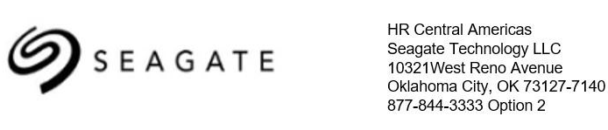
10 августа 2022

Для предъявления по месту требования

Валерий Ходеев
1208 Гринфилд авеню
Юкон, Оклахома 73099
США

Это письмо удостоверяет, что Валерий Ходеев работает в компании Сигейт Технологи ЛЛС.

Сотрудник присоединился к компании 21 января 2005 г. и в настоящее время занимает должность старшего инженера в подразделении Lyve Cloud Solutions & Services.

Сигейт Технологи ЛЛС

Джереми Хорнбукле

менеджер отдела кадров в Северной Америке

